Изучить материал в прилагаемом практикуме стр 1-4. Разобрать примеры. Выполнить задания 1-4 . Решение заданий сдать к 13 мая
БУ «Сургутский колледж русской культуры им. А.С. Знаменского»

ПРАКТИКУМ ДЛЯ СТУДЕНТОВ
Математика и информатика.
СТЕРЕОМЕТРИЯ
Многогранники и тела вращения.

Составитель: Спица О.В.- преподаватель математики информатики

МНОГОГРАННИКИ
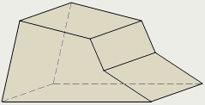 | Некоторые пространственные фигуры, изучаемые в стереометрии, называют телами или геометрическими телами. Наглядно тело надо представлять себе как часть пространства, занятую физическим телом и ограниченную поверхностью.  Многогранником называется геометрическое тело, поверхность которого состоит из конечного числа плоских многоугольников.

ПРИЗМА

- Определение.

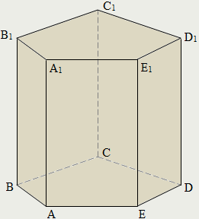 | Призма – многогранник, поверхность которого состоит из двух равных многоугольников, расположенных в параллельных плоскостях и нескольких параллелограммов.

- Виды призм
Наклонная | Призма называется наклонной, если ее боковые ребра не перпендикулярны основаниям. | 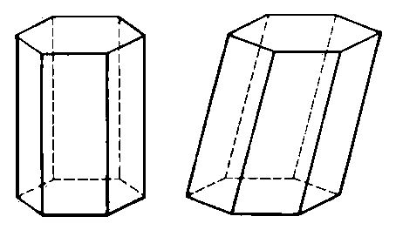
Прямая | Призма называется прямой, если ее боковые ребра перпендикулярны основаниям.
Правильная | Прямая призма называется правильной, если ее основаниями являются правильные многоугольники. | 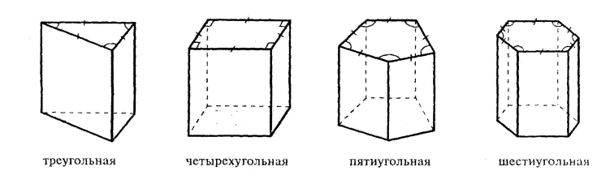

- Основные элементы призмы

Верхнее и нижнее основания | 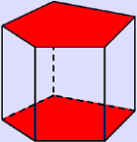
Боковые ребра | 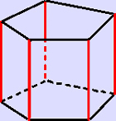
Высота | 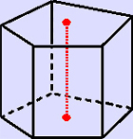
Диагональ | 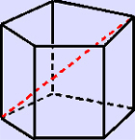
Боковые грани | 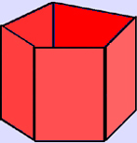

- Основные формулы

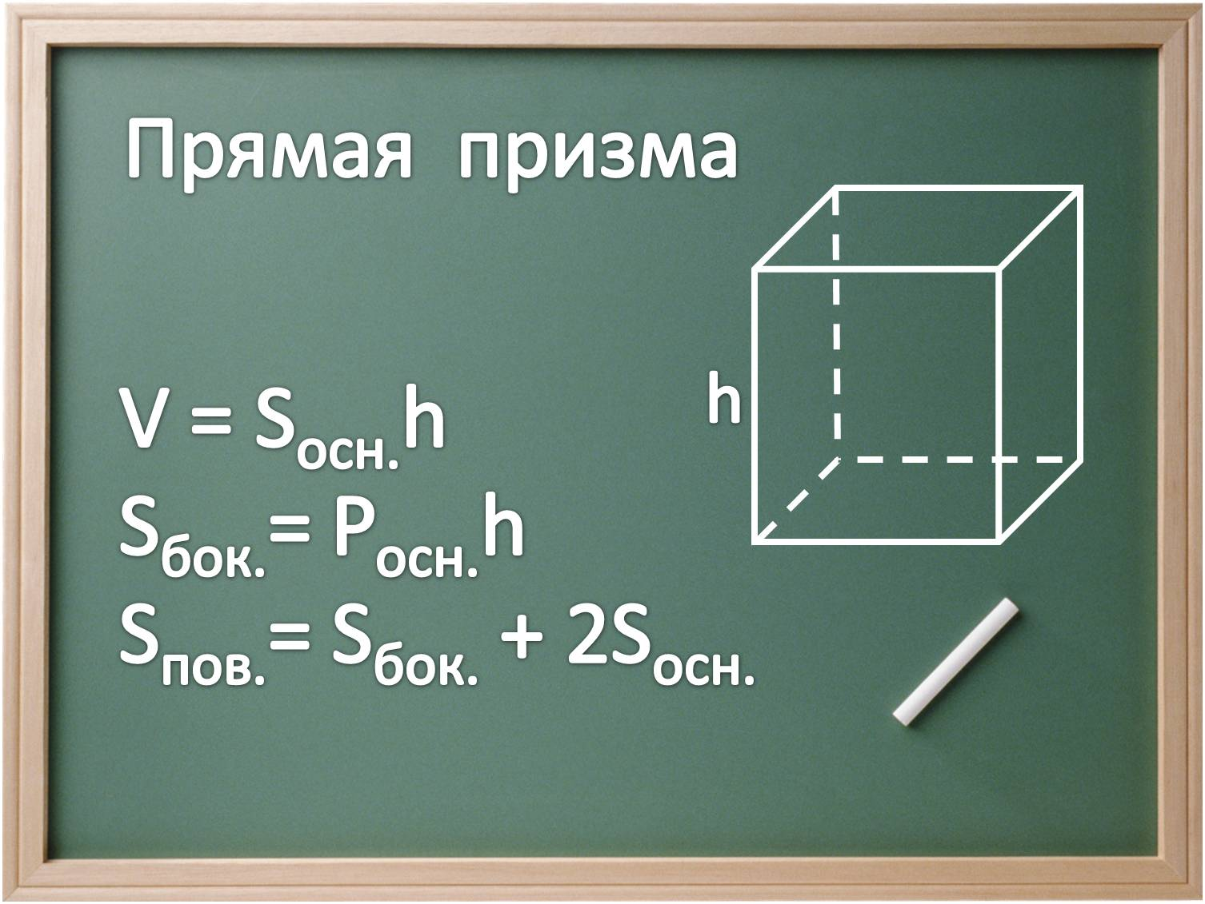

Пример 1.

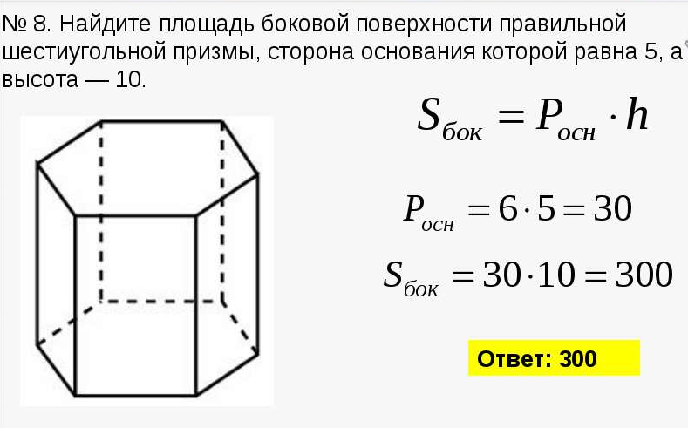

Пример 2.

Решение:

ПИРАМИДА

- Определение.

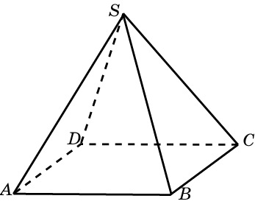 | Пирамида — многогранник, в основании которого лежит многоугольник, а остальные грани являются треугольниками, которые имеют общую вершину.

- Виды пирамид
Правильная | Пирамида называется правильной, если ее основание является правильным многоугольником и высота проходит через центр основания. Иначе пирамида – неправильная. | Правильная | Неправильная
 |  | 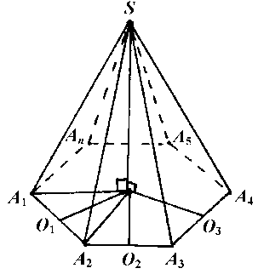 | 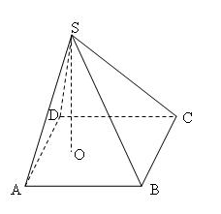
Усеченная | Усеченная пирамида – часть пирамиды, заключенная между её основанием, боковыми гранями и сечением этой пирамиды плоскостью, параллельной основанию. | 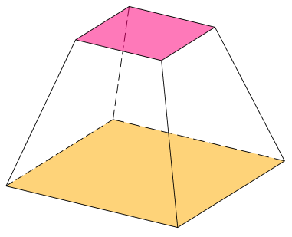
n-угольная | Пирамида называется n-угольной, в зависимости от вида многоугольника, расположенного в основании. | 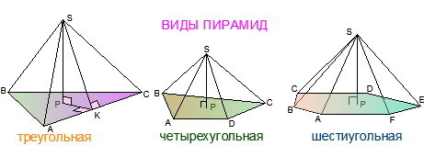

- Основные элементы пирамиды
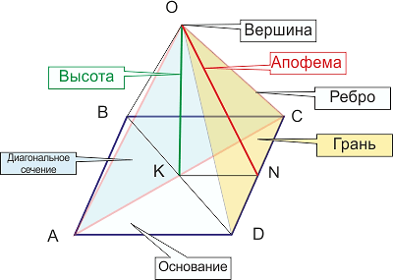

Апофема – высота боковой грани.
- Основные формулы

Пример 1.

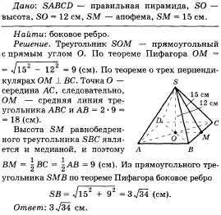

Пример 2.

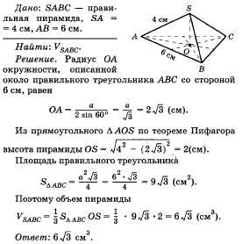

ТЕЛА ВРАЩЕНИЯ
Тела вращения — объёмные тела, возникающие при вращении плоской геометрической фигуры, ограниченной кривой, вокруг оси, лежащей в той же плоскости.

ЦИЛИНДР

- Определение.

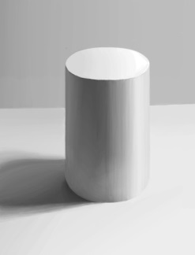 | Цили́ндр (др.-греч. κύλινδρος — валик, каток) — геометрическое тело, ограниченное цилиндрической поверхностью и двумя параллельными плоскостями, пересекающими её. Чаще под термином цилиндр подразумевают прямой круговой цилиндр.

- Элементы цилиндра
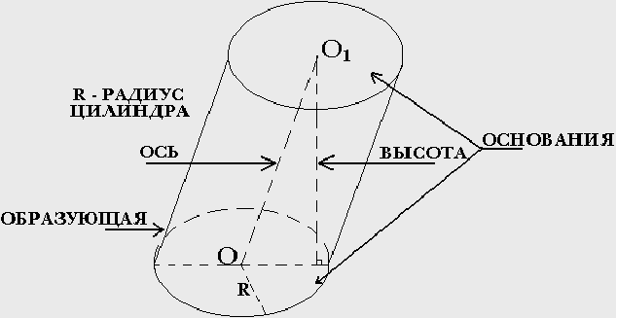

- Некоторые виды цилиндра
Прямой круговой цилиндр | Прямой круговой цилиндр – тело, полученное в результате вращения прямоугольника вокруг одной из сторон (образующие перпендикулярны основанию).
Наклонный круговой цилиндр | Наклонный круговой цилиндр – круговой цилиндр, образующие которого не перпендикулярны основанию. | 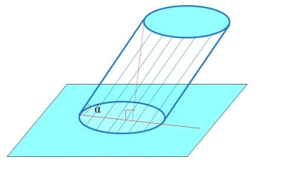

- Основные формулы

КОНУС

- Определение.

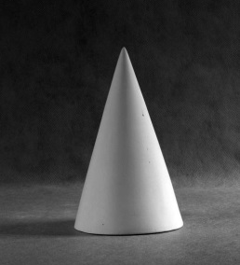 | Конус – тело, полученное объединением всех лучей, исходящих из одной точки (вершины конуса) и проходящих через плоскую поверхность.

- Элементы конуса
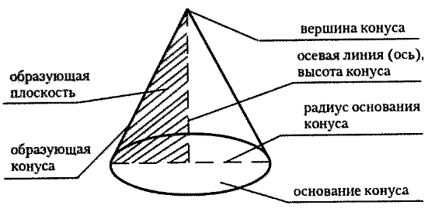

- Некоторые виды конусов
Прямой конус | Прямой конус может быть получен вращением прямоугольного треугольника вокруг одного из его катетов (ось совпадает с высотой). | 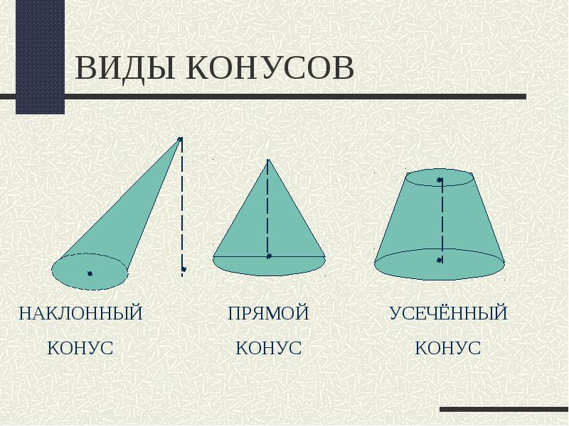
Наклонный конус | Наклонный конус – конус, ось которого не совпадает с высотой.
Усеченный конус | Усеченный конус – часть конуса, расположенная между его основанием и секущей плоскостью, параллельной основанию.

- Основные формулы

ШАР

- Определение.

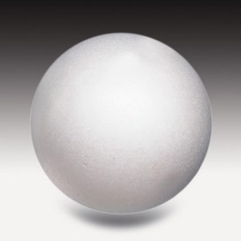 | Шар – геометрическое тело, ограниченное поверхностью, все точки которой находятся на равном расстоянии от центра. Это расстояние называется радиусом шара.

- Элементы шара
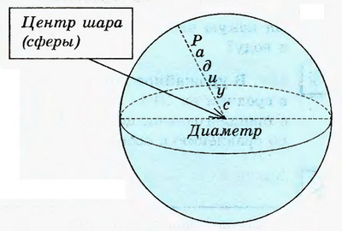

- Основные формулы

Пример 1.

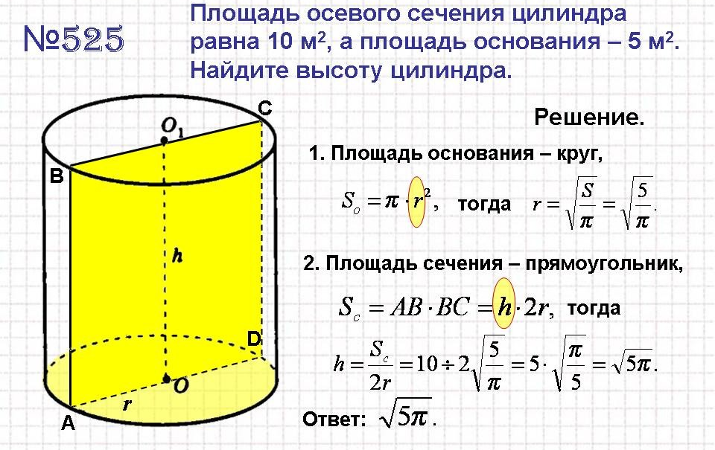

Пример 2.

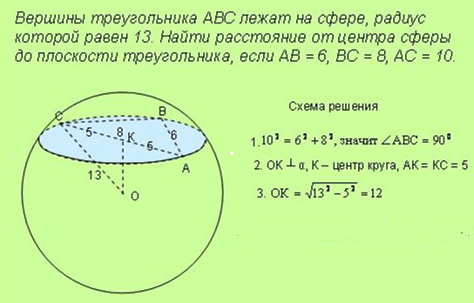

Пример 3.

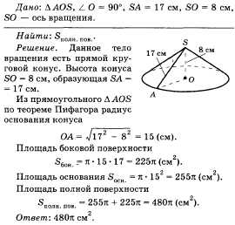

Задачи для аудиторной и самостоятельной работы студентов.
- В правильной n-угольной призме сторона основания 8 см, а высота призмы 6 см. Найти: площадь основания, площадь боковой поверхности, площадь полной поверхности, объем призмы, если n ={3, 4, 6}.

- В правильной шестиугольной призме сторона основания 6 см, высота призмы 9 см. Найти: площадь основания, площадь боковой поверхности, площадь полной поверхности, объем призмы.

- Основанием прямой четырехугольной призмы является равнобедренная трапеция с основаниями 6 см и 12 см и боковой стороной 5 см. Высота призмы относится к высоте трапеции как 2:1. Найти: площадь основания, площадь боковой поверхности, площадь полной поверхности, объем призмы.
- В прямой треугольной призме стороны относятся как 3:4:5, а периметр основания равен 72 см. высота призмы равна 2 см. Найти: площадь основания, площадь боковой поверхности, площадь полной поверхности, объем призмы.

- Основание пирамиды SABCD – ромб со стороной 12 см. Острый угол основания 60 градусов. Высота пирамиды равна 5 см и совпадает с боковым ребром SA. Найдите: площадь основания, длины всех боковых ребер и объем пирамиды.

- В правильной четырехугольной пирамиде сторона основания 6см, а боковые ребра по 8см. Найти: площадь основания, площадь боковой поверхности, площадь полной поверхности, объем пирамиды.

- В правильной шестиугольной пирамиде угол между боковым ребром и высотой равен 30 градусам. Боковое ребро равно 4 см. Найти: площадь основания, площадь боковой поверхности, площадь полной поверхности, объем пирамиды.

- В конусе образующая составляет с основанием угол 60 градусов. Радиус основания 6 см. Найти: площадь основания, площадь боковой поверхности, площадь полной поверхности, объем конуса.

- В цилиндре радиус основания 6см, а высота 4 см. Найти: площадь основания, площадь боковой поверхности, площадь полной поверхности, объем цилиндра и вписанной в него правильной шестиугольной призмы.

- В шаре на расстоянии 4 см от центра проведено сечение площадь которого равна 9π см². Найти: площадь поверхности, объем шара.

